信息调研报告

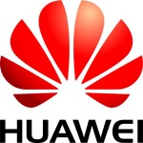

华为技术有限公司

版权所有 侵权必究

（仅供内部使用）

# 用户经营

## 会员

### 华为帐号

华为帐号是用于访问所有华为服务的帐号。使用华为帐号登录后，将可以使用云服务、华为商城、花粉俱乐部、应用市场、EMUI产品、开发者联盟，及更多服务。

华为会员是华为提供给终端消费者的一项增值服务，是消费者尊贵身份的象征；会员可享受专属售后服务、VIP客服、会员礼包、应用和游戏特权、生活特权、积分回馈等多种精彩权益。华为会员激活方式：进入设置>添加帐户>然后选择华为帐号>按照页面提示要求填写注册信息>完成注册。

主要表：

1）ODS_UP_USER_INFO_DM 用户信息表：相当于是华为的客户唯一视图。华为的用户分为A（注册过华为账号并且支付过的用户）、B（注册过华为账号的用户）、C（有终端，使用过华为的某种业务或者服务，但是还没有注册华为账号的用户）三类用户。该表中的USER不包括没有注册华为账号的用户（至少是B类用户才会入该表）。包含用户昵称、性别、生日、注册信息等。

2）ODS_UP_OPER_LOG_DM UP操作日志：是UP的核心日志表，记录了UP所有的接口调用情况，主要包含注册、登录、短信认证、邮件认证、修改用户资料、用户信息查询、积分操作等操作，通过LOGIN_CHANNEL_ID和OTHER_PARAMS大字段中截取出的app_id来区分是哪种业务。在计算账号的使用详情，尤其是定位账号的异常行为的场景，会使用到此表。包含操作类型、接口名、账户类型、设备IMEI号等。

3）ODS_UP_USER_ACCT_INFO_DM 帐号表：外部帐号和内部帐号的关系。外部帐号如用户的手机号、邮箱等，用户用这些帐号注册了华为帐户或绑定了华为帐户；内部账号即USER_ID,华为内部给每个用户分配的编号。包含账户类型、账号激活状态、账号有效状态等。

4）ODS_UP_USER_DEVICE_INFO_DM 设备表：华为账号和IMEI绑定关系表，一个用户可以登录多部设备，一部设备上也可以有多个华为账号登录，账号和设备是多对多的关系，存在同一用户、同一设备类型下有不同设备号的情况。一个IMEI最多绑定10个账号（《数据使用指导书》），如果超过10个，前面的绑定数据就会丢失,所有需要IMEI和华为账号转换的时候都需要这个表。包含设备类型、终端类型、设备别名等。

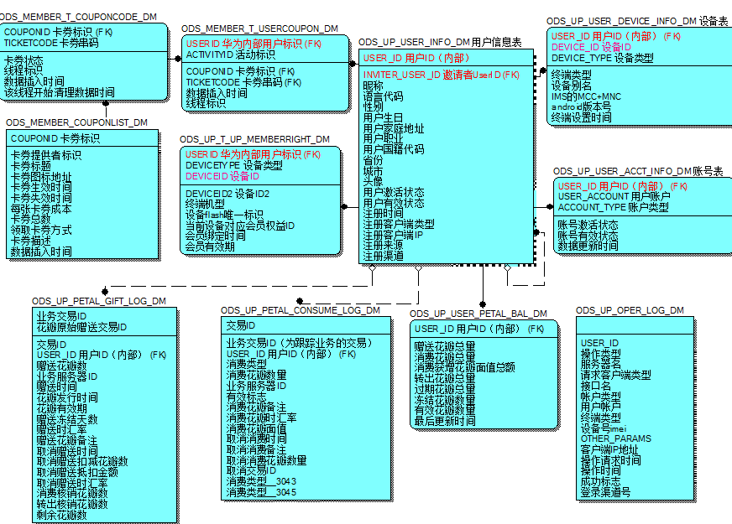

### 花粉俱乐部

花粉俱乐部是隶属于华为旗下的粉丝网站,为粉丝群体提供交流与互动的平台。最核心平台为花粉俱乐部（论坛），其他辅助平台包括华为花粉俱乐部（微博），华为花粉俱乐部（微信），华为吧（百度贴吧），线下团体（各地花粉同城和花粉高校俱乐部）。花粉俱乐部由华为公司官方团队负责运营,部门总负责被称为“花部长”。运营团队成员均有花名，花名来源《西游记》。

主要表：

1）ODS_EUI_FORUM_USER_INFO_DM 花粉用户基本信息:花粉用户的一些基本信息，包含用户名、邮箱、注册时间等。

2）ODS_EUI_FORUM_COMMON_MEMBER_PROFILE_DM 花粉用户的个人属性信息：花粉会员的个人属性信息，包括姓名、性别、生日、生肖、证件、地址、社交方式等。

3）ODS_EUI_FORUM_EMUION_LOGIN_DM 花粉帐号mapping表：该表记录华为帐号user_d和花粉用户编号uid的映射关系。

4）ODS_EUI_FORUM_FORUM_DM 版块基本信息：版块FID的基本信息，包括上级、类型、帖子数量、主题数量等。

5）ODS_EUI_FORUM_THREAD_DM 主题基本信息：用户发表的帖子标题是一个主题，包含所属论坛、主题分类、发表时间、浏览次数等。

6）ODS_EUI_FORUM_POST_INFO_DM 花粉发帖信息表：用户的发帖和回帖信息，第一个用户发帖子会生成一个主题帖，发表帖子的主题会记录在ODS_EUI_FORUM_THREAD_DM表，其他用户回帖会再产生记录。包含作者姓名、发表时间、评分分数、帖子状态等。

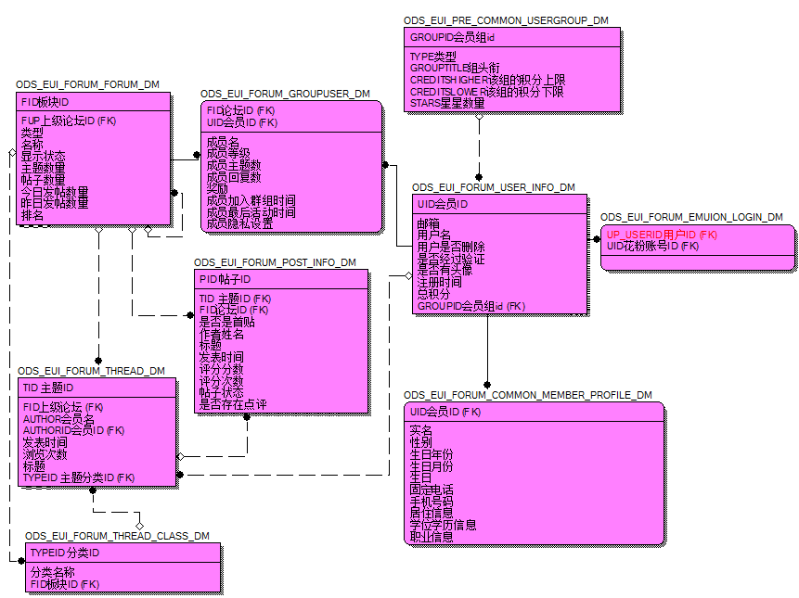

### 华为手机服务

华为手机服务是一个单独的APP,包含自助服务（安全工具、手机管理）、人工服务、智能问答等。PHONESERVICE里还包含问卷和社交的表，实际上是UP大模块下的，表命名中包含PHONESERVICE不太规范。问卷是按照一定的规则（某种机型）筛选出一类用户（不一定有华为账号或者使用华为终端），向这类用户推送问卷，通过用户对问卷的回答，了解更多的信息；社交是从一些APP进入华为帐号的帐号中心，其中包含好友、消息、群聊等。

主要表：

1）ODS_PHONESERVICE_SNS_T_USERSNSINFO_DM 社交的USER信息：社交用户的信息，包含社交论坛好友数量、创建家庭群数量、开通社交论坛时间等。

2）ODS_PHONESERVICE_SNS_T_GROUPINFO_DM问卷信息相关表（社交的群组信息）：社交群组的信息，包含成员数量、群组状态等。

3）ODS_PHONESERVICE_SNS_T_GRPMEMBER_DM问卷信息相关表（社交中群组与USER的关系）：社交群组与社交用户的关系，包含群组ID、成员信息集合等.

4）ODS_PHONESERVICE_QSTN_SURVEY_DM问卷属性表:问卷的信息，包含标题、问卷路径等。

5）ODS_PHONESERVICE_QSTN_RECEIVESURVEY_LOG_DM问卷调查用户答案提交日志：用户提交的答案信息，包含问卷类型、问卷答案、IMEI号等。

6）ODS_PHONESERVICE_QSTN_QUERYSURVEY_LOG_DM：用户查询问卷的信息，包含问卷编码、问卷类型、IMEI号等。

7）ODS_PHONESERVICE_IM_LOGIN_LOG_DM 社交登陆：社交用户登录的信息，用户每次登录/注销时产生一条话单记录，包含操作类型、IMEI号等。

8）ODS_PHONESERVICE_IM_MSG_LOG_DM 社交消息日志：针对提交到系统中的每条即时消息产生一条话单。

9）ODS_PHONESERVICE_TB_LOG_SERVER_DM手机日志服务：是手机上传日志的信息，大多数为手机上有什么异常（正常也会上传），会上报到日志服务器，存到存储平台。

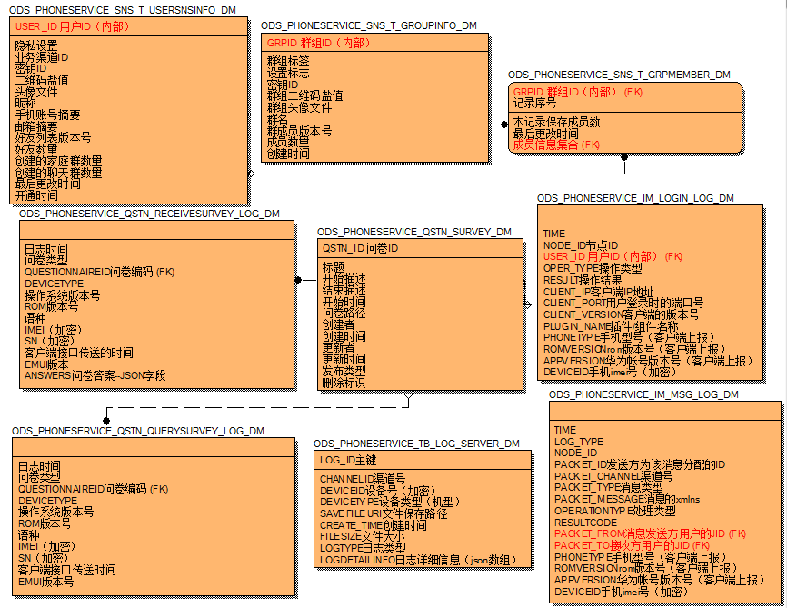

### 亲情关怀

亲情关怀是一款手机远程协助的应用，在手机上一点，就可以远程求助他人，或远程协助他人解决手机问题。

主要表：

1）ODS_CALL_PLUS_CALLLOG_DM亲情关怀操作日志：包含发起人、回应者、呼叫开始时间、呼叫结束时间、持续的时间、拨打类型、反应类型等信息。

## 支付/钱包

### 支付平台

买卖双方交易过程的中间平台；其中银行卡、信用卡绑定在易宝内部，走易宝的通道，花币、零钱是华为自己的支付渠道。记录了账户余额信息，绑定的银行卡信息，商户信息和支付信息。

主要表：

1）ODS_TRADE_TRANSACTION_INFO_DM 支付信息表：一旦用户发送过交易信息，都会存入该表，无论是交易成功与否。记录了下单之后的用户id、商户id、设备id、应用id等相关信息。(注意该表数据的时间切点不是24：00，是1：30，在入仓的时候只保留前一天的数据，因此要把当前0~1：30的过滤掉。)

2）ODS_TRADE_ACCOUNT_DM 支付账户余额：记录了虚拟账号和Vmall预付款账号下的余额信息，目前Vmall预付款账号暂不考虑。包含账户类型、余额等信息。

3）ODS_TRADE_BANKCARD_NEW_DM 实名绑卡信息：记录了用户实名绑卡的信息，包含用户ID、卡号、银行名、卡类型等。

### 生活服务

生活服务是基于生活服务行业并为之服务的一种比较完善的电子商务形式。主要连接消费者和生活服务行业，使之间能更好的进行沟通，能使服务行业及时高效地为消费者服务。

主要表：

1）ODS_LIFE_SERVICE_ORDERS_DM惠生活订单：用户在钱包APP->惠生活，产生的交易信息会存入该表，记录了订单信息、商品信息、支付信息。目前钱包APP升级后没有“惠生活”选项，就不会再产生惠生活的数据。

2）ODS_LIFE_SERVICE_ORDER_DM生活服务订单：生活服务的APP的交易信息在中大网视，此表数据是北京服务器推过来的，单独使用，关联不上支付订单和优惠券的信息。记录了订单信息、商品信息、支付信息等。

### 充值/营销

记录了用户充值花币卡的信息和花币的赠送、领取时间及有效期，花币的状态等信息。用户充值的花币和领取到的花币数量通过USERID关联支付账户余额表，记录到余额中。

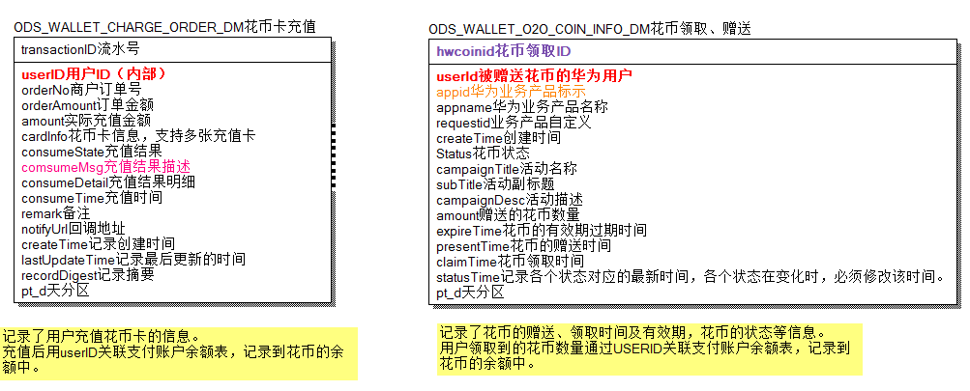

## 主题

主题是华为自带的一个应用，只有华为的终端支持使用，非华为终端可以在华为应用市场搜到应用并下载，但无法使用。

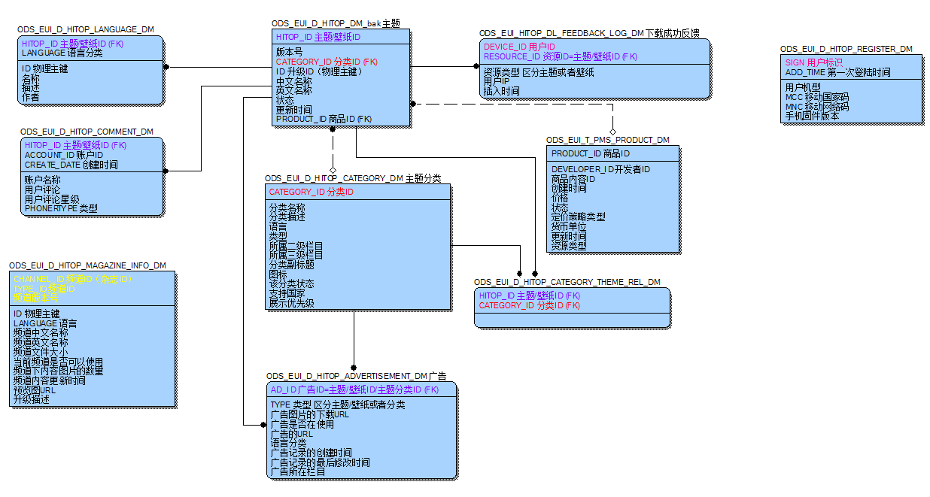

## 应用市场

系统简要介绍

华为应用市场是华为手机官方应用下载平台，也是华为用户首选应用市场。应用市场的定位是做全内容的分发平台，在应用市场中能够搜索并下载 视频、应用、阅读、音乐等内容信息。通过归仓1.0 到2.0的项目，意在吸引开发者到开发者联盟，最后的趋势是所有的应用市场应用都是开发者联盟实名认证开发上架的。

系统主要功能

应用市场的功能是一个发现应用、下载应用、安装应用、使用应用的平台，目前与游戏中心业务存在交织，是应用市场游戏融合版本，后面会与游戏中心严格分割，应用市场针对的用户群体为华为自己的终端用户。

应用市场与开放平台的业务关系

开发者联盟开发并上架的应用到应用市场，与广告系统交互，确定应用在市场中的榜单展示的位置，通过开放平台的礼包、云文件夹、push等方式做应用的推广，应用市场记录了点击、浏览、下载应用的用户信息（IMEI/机型、），服务器端和客户端侧的操作信息等

ERWIN图：

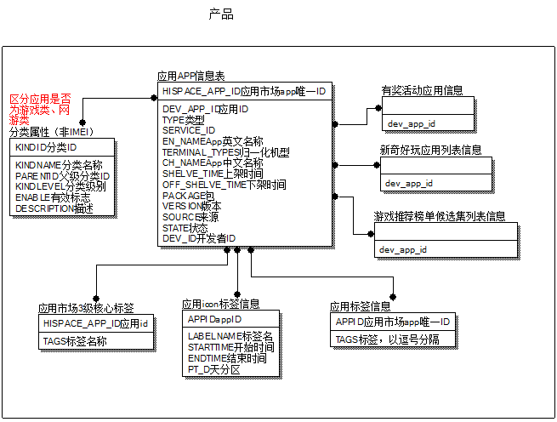

## 游戏中心

华为游戏中心是用户首选的游戏一站式平台， 提供最新游戏下载、活动礼包、正版游戏推荐等功能。

1）ODS_GAME_COUPON_TRADE_ORDER_INFO_HM 游戏券现金订单-小时

2）ODS_GAME_COUPON_USER_INVITE_FRIENDS_DM 游戏券用户邀请返券表

3）ODS_GAME_COUPON_USER_LEVEL_DM 游戏券用户等级表

4）ODS_GAME_APP_VIDEO_INFO_DM 视频专区表

5）ODS_GAME_BUOY_DEVICE_SUMMARY_LOG_DM 浮标用户登录日志

6）ODS_GAME_GWAP_GET_INFO_DM 获取资讯接口（GWap）

7）ODS_GAME_SOCIAL_FRIEND_INFO_DM 好友列表

8）ODS_GAME_PLAYER_INTEREST_INFO_DM 玩家关注信息表

9）ODS_GAME_INFORMATION_INFO_DM 资讯信息表

10）ODS_GAME_ROLE_INFO_DM 玩家游戏数据表

11）ODS_GAME_DYNAMIC_TAB_VIEW_LOG_DM 动态页浏览日志

12）ODS_GAME_DYNAMIC_DISPLAY_ASSOCIATED_APPID_DM 动态展示关联appId

13）ODS_GAME_DYNAMIC_APPROVAL_DM 动态点赞数据表

14）ODS_GAME_DYNAMIC_INFO_DM 动态信息数据表

15）ODS_GAME_ORDER_APP_USER_INFO_DM 预约用户数据表

16）ODS_GAME_ORDER_LIST_DM 预约列表数据推送

17）ODS_GAME_COUPON_ALL_INFO_DM 游戏券所有信息

18）ODS_GAME_COUPON_USER_INFO_DM 游戏券用户信息

19）ODS_GAME_COUPON_ORDER_INFO_HM 游戏券订单-小时

# 开放平台

## 开发者联盟

华为开发者联盟是华为面向生态伙伴的开放合作平台，旨在协调华为全球化平台和产业链资源，从应用推广、开发支持、应用变现、品牌宣传等方面为联盟成员提供业务发展机会。开发者可以在开发者联盟上上传应用、管理应用、获取sdk等。

主要表：

1）ODS_UP_DEVELOPER_INFO_DM开发者信息表：开发者的一些基本信息，包含包括注册、认证、联系邮箱、联系电话以及申请VIP套餐等信息。

2）ODS_UP_INDIV_DEVELOPER_DM 个人开发者表：记录了个人开发者基本信息。

3）ODS_UP_CORP_DEVELOPER_DM 企业开发者表：记录了企业开发者基本信息。

4）ODS_DEV_APP_UP_DM app信息表：记录开发者开发的APP信息，包括作者注册、认证信息，申请VIP套餐信息，以及一些推广的信息。

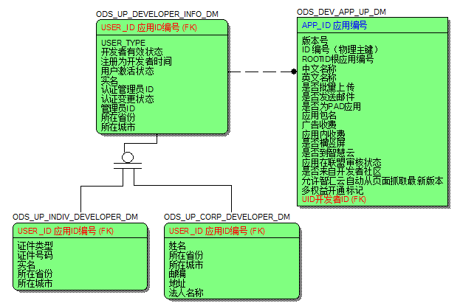

## 广告业务

新广告平台通过dataPush工具推送话单数据文件,目前主要投放在华为音乐、华为视频、阅读、天际通，但广告形式不限于手机APP、锁屏等。广告平台通过统计展示在客户端的广告来计算开发者展示广告应该获得的收入及广告主的消耗。请求广告的时，会依托于DMP推荐系统的推荐去返回广告，针对不同的客户返回更有针对性的广告。

主要表：

1）广告4张话单表的流程为请求->展示->点击/其他。BI会根据4张表进行统计得到ODS_DEV_ADV_CONTENT_HM、ODS_DEV_ADV_SLOT_HM。

## 云文件夹

云文件夹主要是用来推广APP的，主要有应用曝光、应用点击和应用下载三种动作。

1）ODS_DEV_CLOUD_FOLDER_APP_CLASS_CONFIG_DS 云文件夹分类

2）ODS_DEV_CLOUD_FOLDER_APP_CLICK_DM 云文件夹点击

3）ODS_DEV_CLOUD_FOLDER_APP_DOWNLOAD_DM 云文件夹下载

4）ODS_DEV_CLOUD_FOLDER_APP_VIEW_DM 云文件夹曝光

5）ODS_DEV_CLOUD_FOLDER_APPID_NAME_DS 云文件夹appid和name对应关系

6）ODS_DEV_CLOUD_FOLDER_FOLDERID_NAME_DS 云文件夹名称表

7）ODS_DEV_CLOUD_FOLDER_USER_REGISTER_DM 云文件夹用户注册

8）ODS_DEV_CLOUD_FOLDER_APP_RESOURCE_POOL_DS 云文件夹资源池

## PUSH

系统简要介绍

Push是一个强大的消息推送平台，建立了一条从云端到手机端的消息推送通道。华为Push支持透传消息、通知栏消息、富媒体消息、LBS消息。

消息推送通道：应用的服务器端->push服务器->应用的客户端(PUSH服务器通过Push服务在手机端的代理即APP嵌入的SDK包来推送到应用的客户端)。

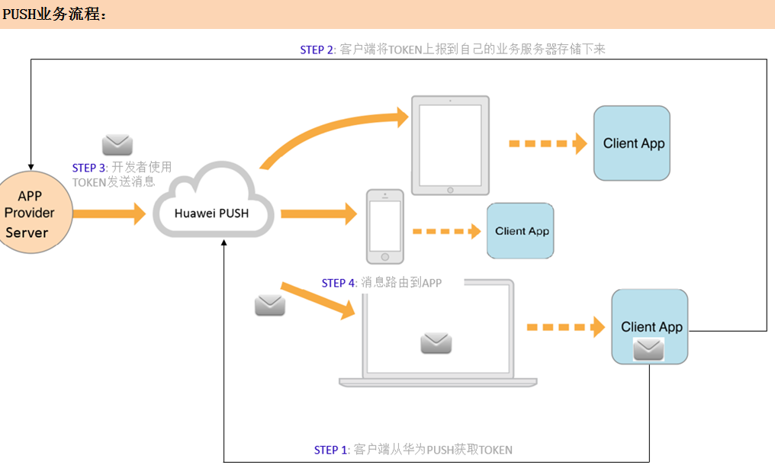

TOKEN即PUSHTOKEN用于唯一标识一个指定终端上的指定应用作为消息接收方。

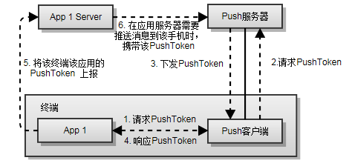

系统主要功能

对于开发人员：可以快速集成Push；对于运营人员：利用Push推送消息；对于市场人员：可以通过Push商品优惠信息，或者加入Push互推联盟，获取广告收入分成。

主要表：

1）ODS_PUSH_TOKEN_APP_DS PUHS token的APP信息表：于记录app集成push sdk的情况，当push新接入一个应用产生一条数据。

2）ODS_PUSH_DEVICE_TOKEN_DM 请求申请PUSH token信息表：比较重要，当用户进行刷机、注册APP、卸载APP时，会发送数据到该表；Authserver负责终端鉴权、token申请；主要用于push分应用的用户统计。

3）ODS_PUSH_ROUTERECORD_DM 路由表：每个push用户都会和服务器保持一个心跳链接，这个心跳链接记录用户的IP，机型等信息，写入数据表就是路由表推送；设备开机后或使用app时，会自动发送数据到该表；每个大区中保存有2份路由表，当接受到发送push请求时，会根据目标终端标识先查到本地路由，若不再则查找全球路由；路由分配由TRS 部件完成。请求路由时，终端设备将终端相关信息上报，TRS 根据这些信息以及当前各个 PushServer 服务器负载情况来分配 终端设备路由；主要用于push类全业务用户统计。

4）ODS_PUSH_CONNECT_INFO_DS PUSH连接数信息：每个服务器连接用户，主要用于连接数统计。

5）ODS_PUSH_CRS_LOG_DM PUSH CRS类消息发送日志：CRS部件发送消息日志；Content Routing Service，消息路由服务，后被MC代替；主要用于消息统计（OLD部件）。

6）ODS_PUSH_MC_LOG_DM PUSH MC类消息发送日志：当push请求发送消息后产生一条数据，使用频率高；Message Center，消息中心，负责所有消息存储转发；主要用于消息统计（当前主要使用部件）。

7）ODS_PUSH_PORTAL_NOTIFICATION_DM PORTAL消息的发送事实表：PORTAL消息发送时会对应创建一个任务来管理Push开发者联盟接口：开发者联盟portal调用push发送notification消息。

8）ODS_PUSH_SVC_LOG_DM push svc消息日志：主要用于接口调用统计；按照appid，接口维度来统计请求次数、失败次数、超时次数、平均耗时，请求流量和响应流量。

9）ODS_PUSH_TRS_REQ_LOG_DM TRS请求接口日志：trs部件请求时产生数据（Termal Routing Service，终端路由服务）；路由分配是由TRS部件完成的，TRS部件根据请求的信息以及Pushserver负载的情况来分配路由；终端设备首次连接Push时，根据客户端上报的信息确定其地理或网络位置信息，根据该信息确定终端设备的Push归属地；在没有人工干预情况下，终端设备归属地一旦确定后不会发生变化；当前系统支持如下分配规则：按特定 终端设备标识（imei） 分配指定路由；&按指定 客户端版本号（version）分配指定路由；&轮询分配（if_connect）路由；TRS把PushServer分成不同的资源池，针对TLS连接和普通TCP连接的分别在不同的资源池里面进行负载均衡，主备切换。TRS 服务器在 路由分配与同步 后，根据客户端请求参数将对应配置项值通过路由请求响应下发到客户端，客户端则将这些配置项参数持久化并供后续Config模块读取使用。

10）ODS_PUSH_TRS_RSP_LOG_DM TRS响应日志：trs部件响应时产生数据。

11）ODS_PUSH_DEV_LOGIN_NEW_DM PUSH登陆登出信息日志：用户上报的登录登出。息表。

# 基础云

## WIFI/天际通

天际通是持有华为手机的用户在国外购买套餐才可以使用。WIFI是持有华为终端的用户在国内外都可以免费使用。

主要表：

1）ODS_VSIM_CHG_ACCOUNT_DM WLAN开通用户

2）ODS_VSIM_DHKEY_LOG_DM 设备激活信息

3）ODS_VSIM_MODEL_IMEI_RANGE_DM 天际通设备网段

4）ODS_VSIM_ORDER_TRADE_DM 天际通订单表

5）ODS_VSIM_PRODUCT_ORDER_LOG_DM 天际通流量订购日志

6）ODS_VSIM_SUBSCRIBER_LOG_DM 天际通开通用户

## 云服务

致力于为用户提供一站式云计算基础设施服务，目标成为中国最大的公有云服务与解决方案供应商。

主要表：

1）ODS_CLOUD_PHONE_OPER_LOG_DM 云服务操作日志

2）ODS_CLOUDPHONE_LOG_DM 手机服务日志

3）ODS_CLOUDPHOTO_LOG_DM 云照片日志

# 内容经营

## 华为视频（原盖亚视频）

华为视频（原盖亚视频）是华为自己的应用视频。

1）ODS_HWMOVIE_VOD_CONTENT_DM 盖亚内容维表：盖亚内容基本信息，包含内容名称、内容时长、内容类型等。

2）ODS_HWMOVIE_VOD_CONTENT_COLUMN_DM 盖亚内容栏目：盖亚内容所属的栏目，包含栏目名称、栏目级别等。 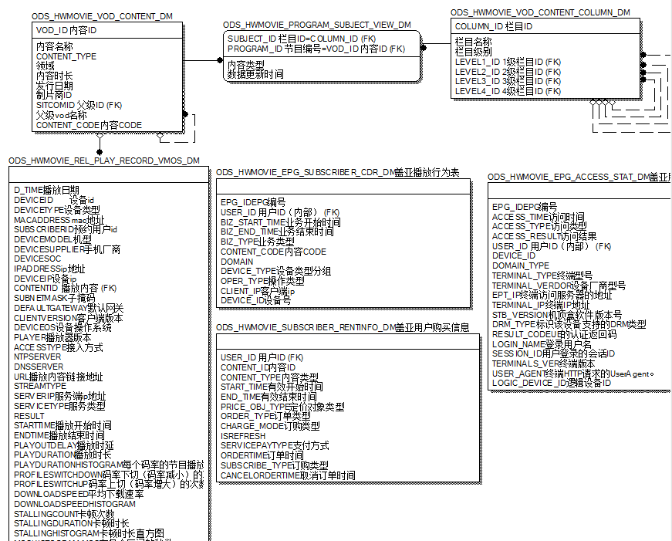

## 视频

包含华为视频优酷版和华为视频搜狐版APP，华为只是提供一个入口，通过这个入口可以访问搜狐和优酷的资源。

主要表：

ODS_HWVIDEO_INTERFACE_DM_CRYPT华为视频优酷版本接口调用日志：用华为的APP访问优酷视频的信息。包含登录时间、完整接口名称、设备号、华为账号、应用编号、应用客户端包名、操作类型、操作内容等。

ODS_HWORDER_INTERFACE_DM视频订单信息表：记录了用户在华为优酷视频的订单信息，包括华为账号ID、手机的IMEI、客户端的包名、终端的属性信息等。

## 音乐

只是一个入口，去访问第三方的资源，和视频类似。

主要表：

1）ODS_HWMUSIC_INTERFACE_DM_CRYPT华为音乐接口调用日志：用华为的APP访问第三方资源，包含记录时间、接口名称、SIM卡号、网关、操作类型、操作内容等。

## 视频云

视频云是2016年9月份上线的一个APP, 融合了盖亚和优酷、豆瓣的部分信息。用户可以在OTT盒子上直接访问（目前手机没有视频云APP）,在视频云上的播放或收藏记录在盖亚或白牌视频也会记录；盖亚和白牌的信息也会同步到视频云（目前几天同步一次，以后可能会每天或实时同步），小编也可以在视频云修改同步过来的静态信息。视频云中存放的影片信息只是一些id等主要的信息，一些属性还只在盖亚或优酷存放。

主要表：

1）ODS_VIDEO_CLOUD_MOVIE_INFO_CP_DM 影片信息表：视频云包含优酷和盖亚视频的内容信息，目前视频云只对盖亚（华为视频）、白牌（视频）同步过来的电影做了整合（ODS_VIDEO_CLOUD_MOVIE_INFO_CP_DM中盖亚和优酷的两条记录对应相同的MVID及属性，VIDEOID不同），电视剧等没有整合。视频云中存放的影片信息只是一些id等主要的信息，有些还只在盖亚存放。

2）ODS_VIDEO_CLOUD_MOVIE_VOLUME_INFO_DM影片集信息表:记录影片某一集的信息，包含影片ID、集ID、集名称、影片描述等。

3）ODS_VIDEO_CLOUD_MOVIE_SOURCE_URL_DM影片URL信息表：影片来源的URL地址，包含影片ID、集ID、内容提供商ID、清晰度、播放地址等。

4）ODS_VIDEO_CLOUD_MOVIE_COLLECT_LIST_DM：用户的收藏记录，collect_key可解析出用户ID、collect_value可解析出用户最近的收藏的100条（估计值）收藏记录。

5）ODS_VIDEO_CLOUD_MOVIE_PLAY_NOTE_DM视频云播放记录表：用户的播放记录，play_note_key可解析出用户ID，play_note_value可解析出用户的播放信息。

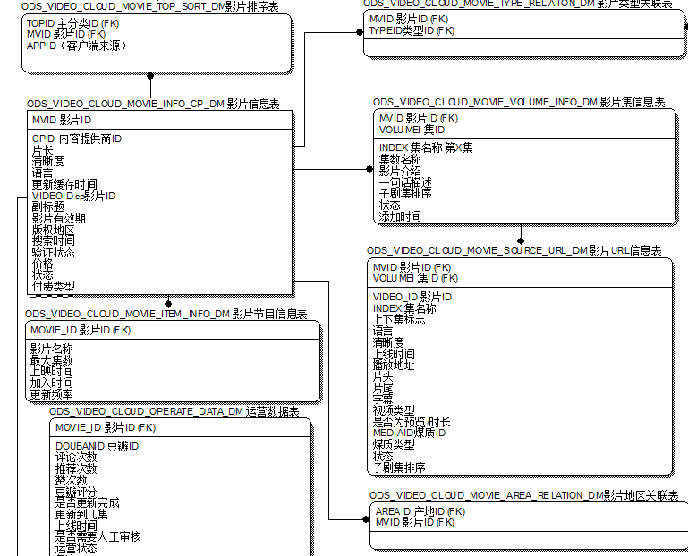

# 运动健康

## 运动健康

包含运动健康APP和华为穿戴APP，每天自动跟踪和记录用户的运动和睡眠情况。手环和手表的数据也可以同步到运动健康APP或穿戴APP，传送到华为云。目前运动健康APP只对部分机型开放，还没有全机型适配。

主要表：

1）ODS_HOMECLOUD_HEALTH_ACCESS_LOG_DM 健康服务器日志打点：包含运动包含穿戴服务器日志打点信息，通过DATA_TYPE区分是运动健康还是华为穿戴。接口调用成功与否会产生一条数据。

2）ODS_HOMECLOUD_HEALTH_BEHAVIOR_LOG_DM 健康数据日志使用行为打点：对健康数据（睡眠、运动数据等）的记录，通过调用接口记录用户做了什么动作。

其他表是直接从云侧过来数据，目前没有数据。

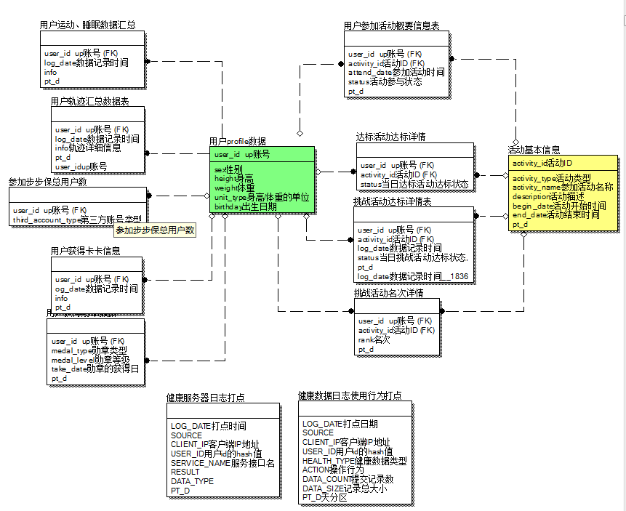

# HOTA

## 升级/设备

系统简要介绍

HOTA在线升级服务，是一套综合的从服务器到客户端的软件升级解决方案，使华为终端产品（手机，MBB产品等）可以有效的升级已经投向市场的硬件或软件产品。

系统主要功能

HOTA提供华为手机、数据卡等设备及华为手环APP的在线升级服务。

数据产生场景

1 自动检测ROM升级。旗舰机M/P/荣耀每天自动上报一次，其他机型3~7天。2、手动升级ROM。3、升级APP。

备注：既可通过手机平板的ROM升级检测或APP升级检测也可通过HisuitePC客户端检测升级信息

主要表：

1）ODS_HOTA_APP_UPDATE_LOG_DM 手环应用升级检测日志

2）ODS_HOTA_UPDATE_LOG_DM 设备及APP升级状态报告日志

3）ODS_HOTA_UPDATE_DEVICEINFO_DM 设备及APP升级检测日志

4）ODS_HOTA_SDK_PLUG_IN_DM HWCLOUDSDK的升级检测日志

备注：其实hota的表就是一个检测日志一个升级日志。

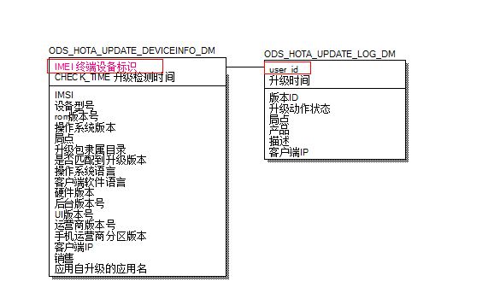

# PSI

## 生产发货数据

记录并维护产品基本信息接入的产品销售目录及物料清单与财务关系。

主要表：

1）ODS_PBI_PC_DM PBI接入的PC表 产品基本信息：该表为产品销售目录表，记录了产品的销售目录信息

2）ODS_PBI_BOM_COA_DM PBI接入的bom信息表：该表为物料清单与财务之间的对应关系表（Coa:财务编码），物料与财务对应的静态信息分别在pbiweb.pbi_bom，pbiweb.pbi_coa 表中

记录了终端设备的发货相关信息

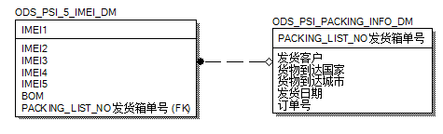

# 采集数据

## Bdreporter 非联网采集数据

通过在应用上植入BDreporter Android SDK来获取用户在这个应用的操作记录（包括系统信息设备信息安装的应用使用信息应用的操作记录但不包含隐私数据）。植入此JAR包的应用基于EMUI,为如相机联系人这样的预置应用。

主要表：

1）ODS_EMUI_HI_ANALYTICS_DM 用户体验数据采集

## BISDK 联网采集数据

通过在应用上植入HiAnalytics Android SDK （hianalytics-sdk-android_v2.6_pro.jar）获取用户在这个应用的操作记录（包括用户访问一个应用的页面和在页面上的操作行为及用户的设备信息等但不包含隐私数据）。植入此jar包的应用为联网应用。

主要表：

1）T_APPA_ACTION_DM BISDK 页面访问

2）T_APPA_EVENT_DM BISDK 自定义事件

3）T_APPA_VISIT_DM BISDK 访问用户

# VMALL

## 华为商城

系统简要介绍

华为提供给消费者的在线商城。

系统主要功能

VMall的数据主要几个来源：

Mysql数据库：VMall业务的前台库、OMS订单库、OFS库、WMS库；其中最常用的是前台库和OMS库；前台库主要是活动、用户等数据；OMS库是订单库；OFS是负责订单出库、核销、寄送等；WMS负责商品仓库管理，很少用到；

日志文件：抢购相关日志、采集日志；VMall业务的数据主要有以下四个维度，基本涵盖9种以上的VMall业务需求，以下即四个维度VMall主要数据源：1.订单商品2.流量➀页面流量➁客户端打点流量3.活动 ➀预约活动 ➁抢购活动 ➂抽奖活动 ④签到活动4.用户。